**ЛАБОРАТОРНАЯ РАБОТА №2**

**1 Цель работы**

Ознакомление команды управления пользователями, группами, правами

доступа и процессами.

**4.1 Примеры по управлению учетными записями и группами**



**4.1.2 Установка пароля пользователя**

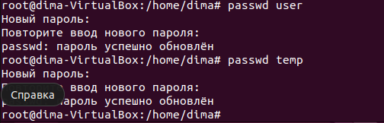

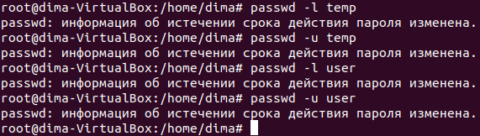

**4.1.3 Изменение информации о времени действия пароля пользователя**

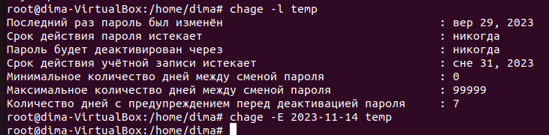

**4.1.4 Изменение личной информации о пользователе**



**4.1.5 Модификация учётной записи пользователя**



**4.1.6 Добавление группы**

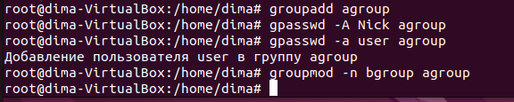

**4.1.7 Удаление учетной записи пользователя и группы**

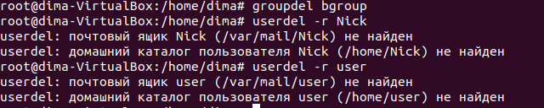

**4.1.8 Возможности библиотеки PAM**

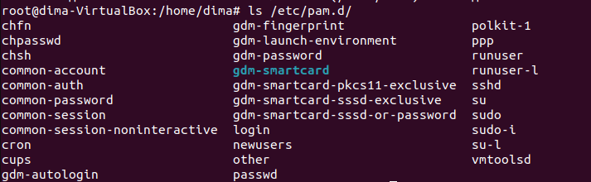



**4.2 Примеры по управлению правами доступа**

**4.2.1 Управление разрешениями на доступ к файлу**

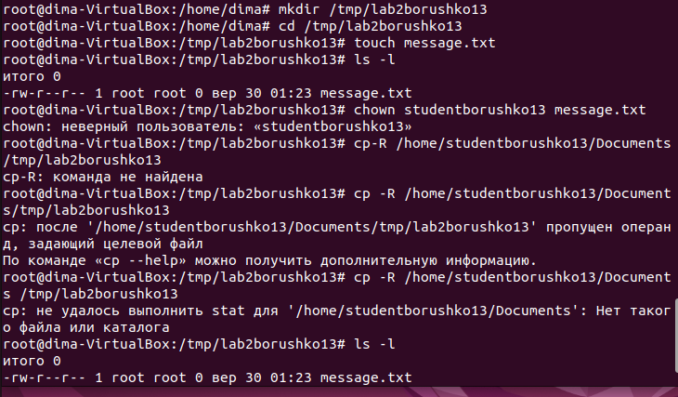

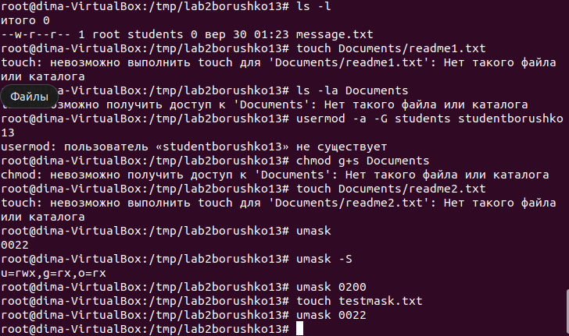

**4.2.2 Проверить поддерживает ли файловая система ACL**



**4.2.3 Предоставление прав доступа ACL для пользователя**

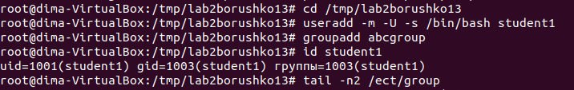

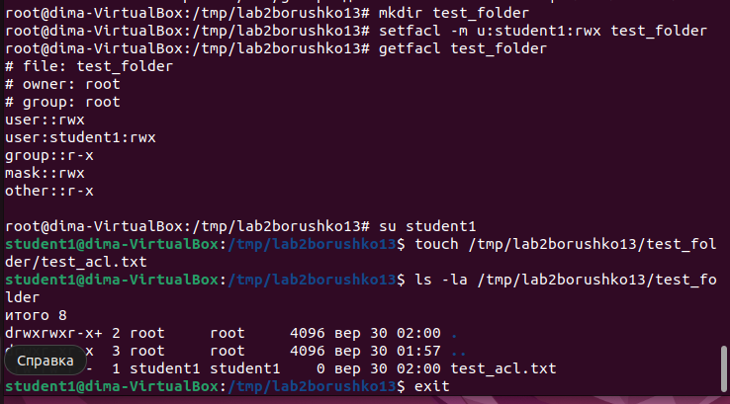

**4.2.4 Предоставление прав доступа ACL для группы пользователей**

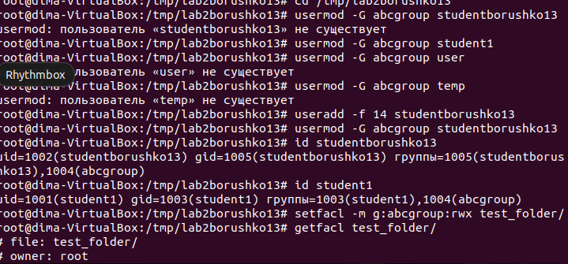

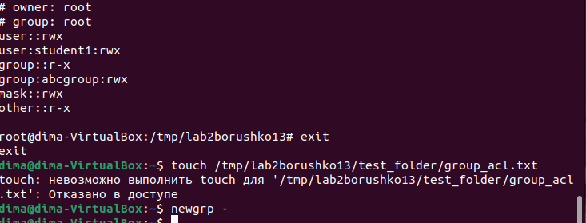

**4.2.5 Отзыв прав доступа ACL**

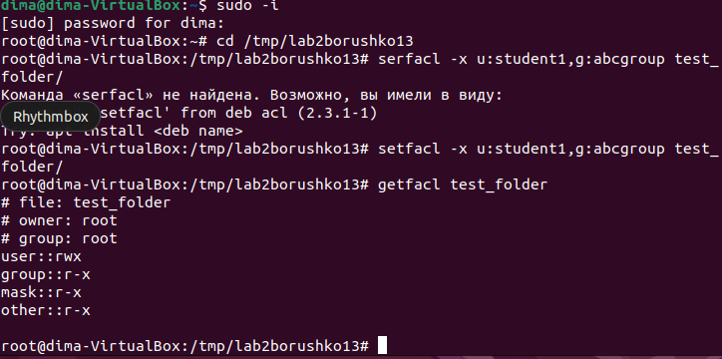

**4.3 Примеры команд управления процессами и заданиями**

**4.3.1 Управление процессами**

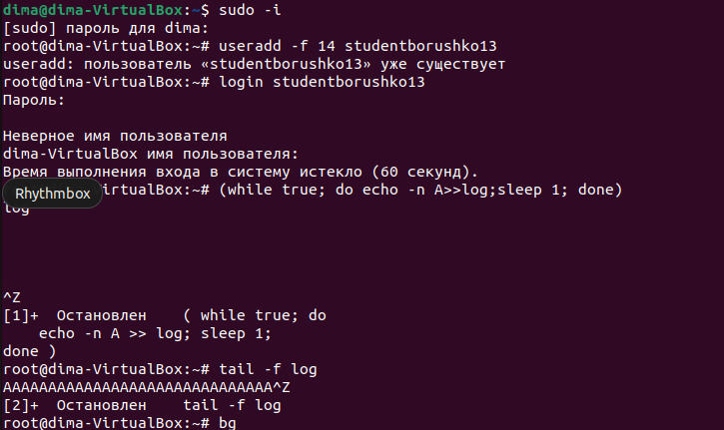

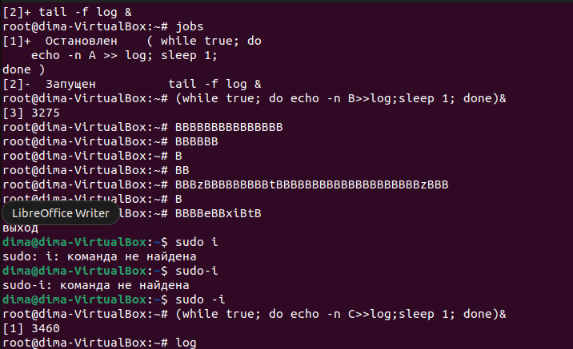

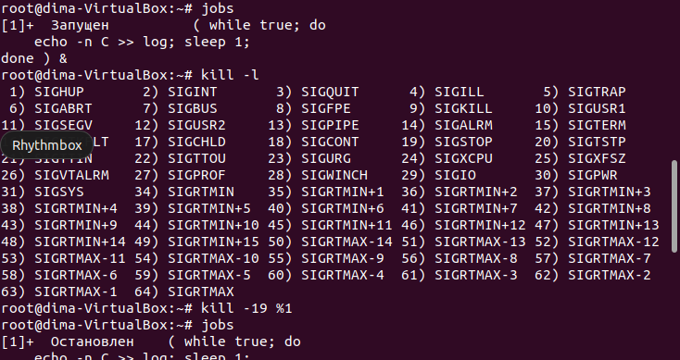

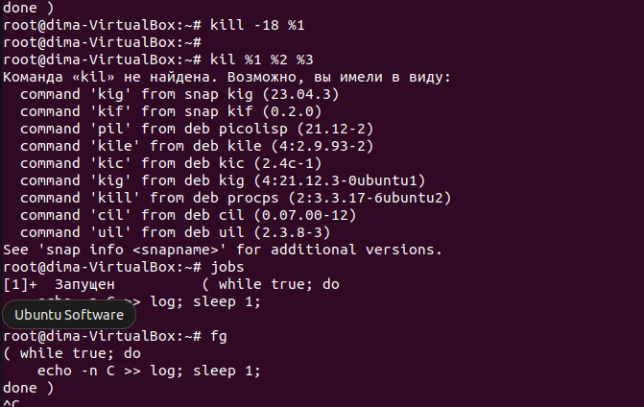

**4.3.2 Перенаправление ввода-вывода**

